

ProOne Rainsaver Plus
EN1717 DVGW / DIN 1988

Regenwater omschakelsysteem met onderwaterpomp

INSTALLATIE- EN BEDIENINGSINSTRUCTIES
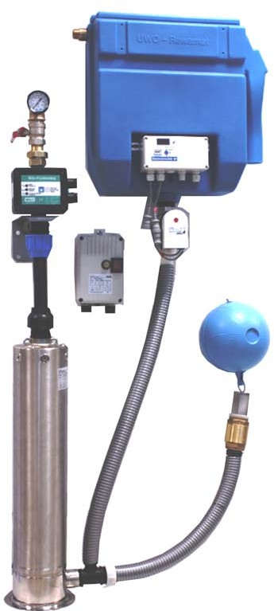
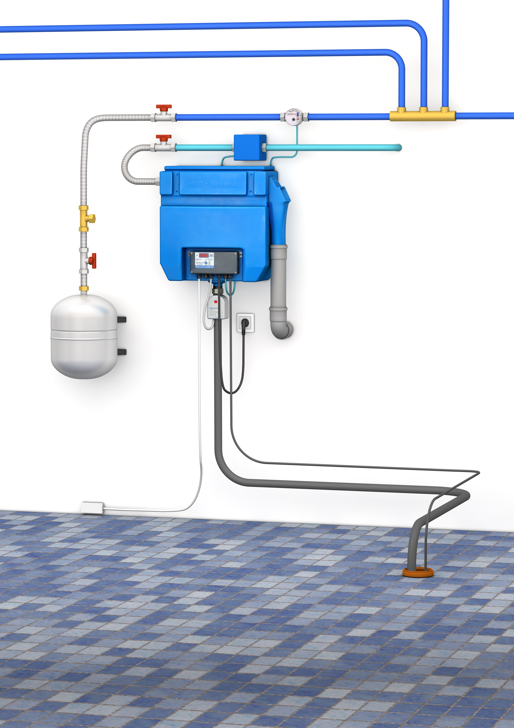

Werking van de interne drinkwateraanvulling met onderwaterpomp

Werking
De onderwaterpomp levert regenwater uit de regenwatertank aan alle verbruikers. Is er te weinig regenwater beschikbaar, dan schakelt de ProOne Alpha Rainsaver plus automatisch over op drinkwater. Via een drukloos waterreservoir wordt het drinkwater rechtstreeks naar de zuigleiding van de pomp gevoerd, zodat de watervoorziening in het gebouw altijd gegarandeerd is
Wanneer een verbruiker wordt geopend en er een drukval in het netwerk optreedt, schakelt de onderwaterpomp automatisch in. Na, het sluiten van de verbruiker stopt de pomp zodra de uitschakeldruk is bereikt. De drukschakelaar zorgt bovendien voor stromingsbewaking en droogloopbeveiliging.
In het waterreservoir van de ProOne Alpha Rainsaver plus bevindt zich drinkwater dat via een vlotterklep en een vrije uitloop in het reservoir wordt toegevoerd. Zodra het maximale waterniveau is bereikt, sluit de vlotterklep de toevoer automatisch af. De maximale druk van de drinkwatertoevoer bedraagt 6 bar.
Wanneer er voldoende water in de regenwatertank aanwezig is, zuigt de onderwaterpomp dit water aan (bij automatische werking). De installatie wordt bewaakt door een elektronische besturing met sensor. Zodra deze sensor een watertekort in de regenwatertank detecteert, opent de kogelkraan van de bijvuleenheid en stroomt er drinkwater uit het bijvulreservoir rechtstreeks naar de zuigleiding van de onderwaterpomp.
Om stagnatie in zowel de drinkwaterleiding als het bijvulreservoir te voorkomen, wordt de drinkwateraanvulling automatisch elke vier weken gedurende drie minuten geactiveerd."


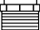

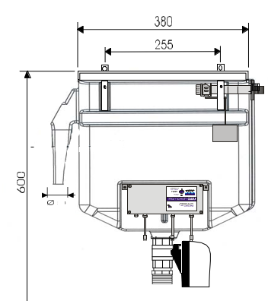

50
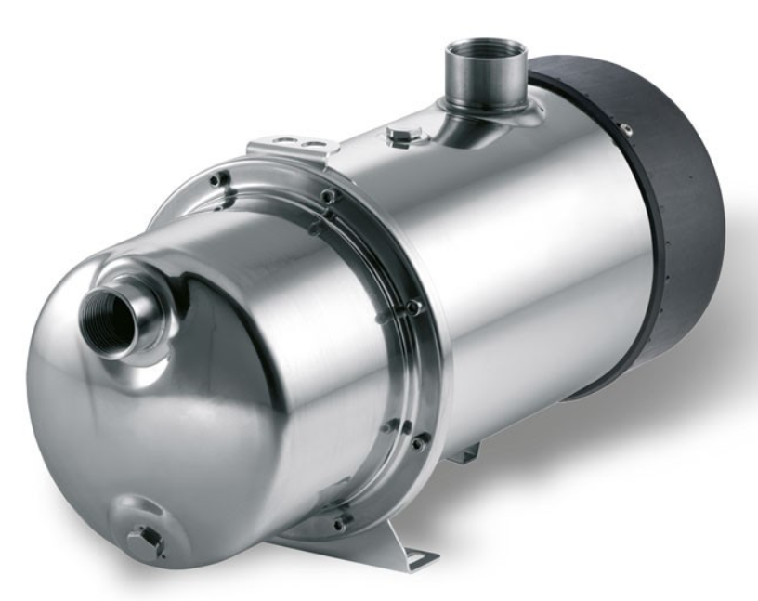

Afmetingen, Purerain regenwatermanager ;
Korte beschrijving
Automatische, meerfasige pompinstallatie met geïntegreerde microprocessorbesturing, druk- en debietsensor, terugslagklep aan de toevoerzijde en geïntegreerde droogloopbeveiliging.

De purerain 2 kan worden gebruikt:
– als droog opgestelde pomp/pompinstallatie – als ondergedompelde pomp/pompinstallatie
– in vochtige ruimtes, schachten en cisternen
Eigenschappen
– Pomphuis van roestvrij staal AISI 304 – Motorkap van roestvrij staal AISI 304
– Afsluitdeksel van roestvrij staal AISI 304 – Aandrijfas van roestvrij staal AISI 420
– Waaier, diffusor van Noryl – Asafdichting siliciumcarbide/siliciumcarbide
– Watergekoelde motor isolatieklasse F, ontworpen voor continu bedrijf met thermische wikkelingsbeveiliging
– 10 m aansluitkabel H07RN-F met geaarde stekker – Condensator geïntegreerd
– Beschermingsklasse IP 68 – Temperatuur van het transportmedium +2 tot + 37 °C
– Maximale behuizingsdruk 10 bar
Toepassingsgebieden
– Watervoorziening – Regenwateropvanginstallaties – Besproeiingsinstallaties

– Leegmaken van reservoirs en bassins
– Bevoorrading van waterreservoirs uit bronnen

2.: Montage ProOne Alpha Rainsaver plus

Montage-instructies
- Voorbereiding
Bepaal vooraf aan welke zijde van de ProOne Alpha Rainsaver plus de overloop en de drinkwateraansluiting moeten worden geplaatst.
Indien nodig, draai de twee bevestigingsschroeven van de Rainsaver-stuurkast los en monteer deze aan de andere zijde van het reservoir.
Kies ook een geschikte montageplaats voor de netschakelaar van de onderwaterpomp. Let erop dat de verbindingskabels (netsnoer van de pomp naar de Rainsaver -stuurkast) voldoende lengte hebben.
- Bevestiging van de stuurkast
Monteer de twee meegeleverde wandbeugels met elk twee bolkopschroeven (6 x 16 mm) aan de Rainsaver-stuurkast.
Bevestig vervolgens de stuurkast stevig aan de wand. (Zie afbeelding 1).
- Boorpunten
Voor de montage van de stuurkast boor twee gaten (voor 6 mm schroeven) op een onderlinge afstand van 25,5 cm.
Plaats de gaten bij voorkeur ca. 20 cm onder het plafond of een andere hoogtebeperking. (Zie afbeelding 1).
- Aansluiting drinkwaterleiding
Sluit de drinkwaterleiding aan op de 3/4" buitendraad (AG) van de vlotterklep van de Rainsaver-stuurkast.
Het gebruik van de ProOne Alpha Fixset 1 wordt hierbij sterk aanbevolen. (Zie pagina 11).
    - Voordelen van een flexibele slang bij de Rainsaver plus stuurkast
    - 1. Trillings- en geluidsdemping.
    - Een flexibele slang voorkomt dat deze trillingen via de leidingen worden doorgegeven, wat geluidsoverlast vermindert.
    - 2. Bescherming van leidingen en verbindingen
    - Door de flexibiliteit kunnen kleine bewegingen van de pomp of leidingen worden opgevangen.
    - Vermindert spanning op koppelingen, fittingen en lasnaden, waardoor lekken en schade worden voorkomen.
    - 3. Eenvoudige installatie
    - Flexibele slangen zijn gemakkelijker aan te sluiten op pompen en vaste leidingen.
    - Ze laten meer speelruimte voor positionering van de pomp, zonder exacte uitlijning van leidingen.
    - Sneller onderhoud en herstelling van de vlotter

Aansluiten en installeren
- Aansluiting verbruikers
Sluit de verbruikers aan op de drukzijde R1" van de onderwaterpomp. (Zie pagina 4).
- Plaatsing onderwaterpomp
Hang de onderwaterpomp met de meegeleverde kabel in de regenwatertank.
De pomp op de bodem worden geplaatst. (Zie pagina 4)

- Aansluiting T-stuk
Bevestig een T-stuk op de zuigaansluiting van de pomp.
Op dit T-stuk worden zowel de Regenwateraanzuigset als de verbindingsleiding naar de Rainsaver-stuurkast aangesloten.( De 2-wegenkraan)
Gebruik hiervoor een verbindingsleiding van minimaal 1" of HDPE DN 25 (32 mm). (Zie tekening hieronder).
- Verbindingsleiding naar de verbruikers
Sluit de verbindingsleiding aan op de drukaansluiting van de pomp.
Ook hier geldt een minimale leidingdiameter van 1" of HDPE DN 25 (32 mm).
(Zie tekening hieronder).
- Plaatsing sensor
Monteer de sensor in de regenwatertank zodanig dat deze droog hangt zodra de pomp via de voetklep lucht zou aanzuigen.
De voetklep moet bij activering van de drinkwaterbijvulling nog minimaal 5 cm onder water staan.
Zorg ervoor dat de sensor altijd eenvoudig uit de tank kan worden verwijderd voor reiniging.
- Aansluiting sensor
Steek de sensor met stekker S1 in de koppeling K1 van de regeleenheid
- Veiligheidsoverloop
Sluit de veiligheidsoverloop aan op het riool, de hefinstallatie of rechtstreeks op de regenwatertank met een vrije uitloop.
De aansluiting moet voldoen aan DIN 1988.
Let hierbij goed op het terugstroomniveau

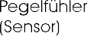
Werkingsprincipe ProOne Alpha Rainsaver plus

Werkingsprincipe van de drinkwaterbijvulling in het gebouw met onderwaterpomp
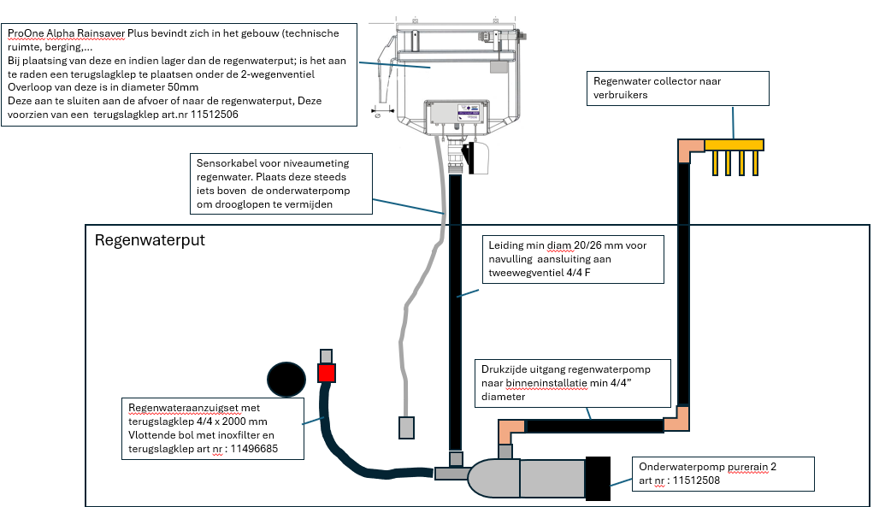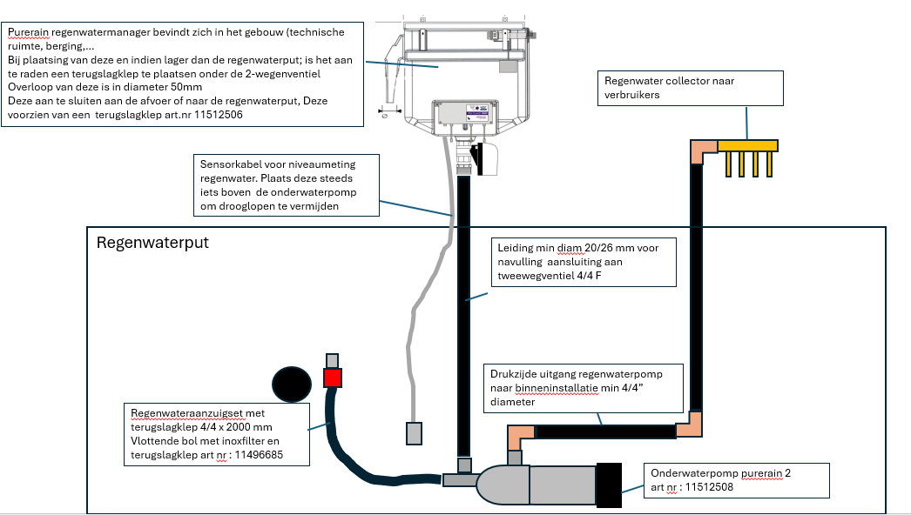

Werking van de ProOne Alpha Rainsaver plus

Automatische stand – Module in stand-by modus Regenwater (Groene LED Brandt)

1. Handmatige modus bijvulling (drinkwater)
- Permanente omschakeling naar drinkwater kan door de gebruiker worden geselecteerd.
- Bediening via de knop:
  - Eerste druk: module schakelt naar handmatige modus. (Gele LED brandt)
  - Tweede druk: handmatige modus uitgeschakeld (groen LED brandt).
- Als de regenwatertank onvoldoende water bevat, blijft de module in modus (zie hieronder nr 2) (regenwatertank is leeg) werken.

2. regenwatertank is leeg – Bijvulling (drinkwater) bij automatisch werking
- De module blijft ingeschakeld totdat de regenwatertank weer voldoende water bevat (maximaal niveau bereikt bij sensor).
- Handmatig omschakelen is in deze situatie niet mogelijk.

3. Automatische spoeling van de “box”
- Wordt geactiveerd als de module 4 weken niet is gebruikt.
- De spoelmodus kan via de Blauwe-toets worden afgebroken.
- De module blijft ingeschakeld totdat de pomp minimaal 3 minuten heeft gedraaid (bij verbruik > 600 W).
- Elke omschakeling naar de module reset de 4-weken-timer.

4. Automatische filterspoeling
- Wordt wekelijks gedaan (indien geplaatst en geactiveerd) gedurende 3 minuten uitgevoerd.

5. Optionele terugstroommelder – LED-statussen
Status | LED-indicatie
Normaal | Groen aan
Handmatig | Groen uit, geel aan
Automatisch actief | Groen aan, (geel aan igv lege regenwatertank)
Spoelmodus | Groen knippert, geel aan
Foutmelding | Rood knippert, zoemer actief

6. Overige functies
- Pomp: haalt water uit de regenwatertank, kogelkraan blijft gesloten.
- Module: blijft ingeschakeld totdat de regenwatertank voldoende water bevat of de pomp de vereiste 3 minuten draait.
- Magneetventiel: 24 V, max. 8 W.
- Foutmelding: rode LED knippert en zoemer klinkt totdat de fout is opgelost en handmatig bevestigd.

Schematisch overzicht (tekstueel)

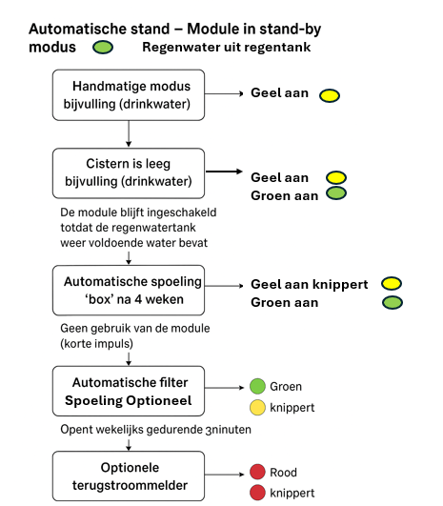
- Foutmelding: rode LED knippert en zoemer klinkt totdat de fout is opgelost en handmatig bevestigd.

Functies van de bedieningstoets:
- Omschakelen tussen modulebedrijf en cisternbedrijf
- Uitschakeling spoelmodus

Let op! De besturingseenheid mag alleen door een vakman worden geopend! Trek de stekker uit het stopcontact voordat u de eenheid opent.
Opmerking: Het overschakelen naar de regenwatertank werkt alleen als er voldoende water in de regenwatertank zit.
Als de modus door de "spoeling" wordt ingeschakeld, wordt deze na ongeveer 3 minuten pomptijd automatisch weer uitgeschakeld. Als de modus met de bedrijfsknop is ingeschakeld, wordt deze niet automatisch uitgeschakeld.
Zo kan de gebruiker kiezen voor een permanente omschakeling naar drinkwater.

De modus "automatische spoeling" inschakelen.
Voorwaarde: de module is 4 weken niet gebruikt. Elke omschakeling naar de module (ook de testknop) wist de timer van 4 weken. Als de module wordt ingeschakeld door de "spoeling", wordt deze na ongeveer 3 minuten pomptijd automatisch weer uitgeschakeld.

Inbedrijfstelling:
Controleer de vlotterklep in de Rainsaver plus stuurkast, draai deze eventueel in de verticale positie en stel deze af.
Voordat de pomp in bedrijf wordt genomen, kunnen de pomp en de zuigleiding met water worden gevuld via de drinkwaterbijvulling door de bijvulling met de hand in te schakelen.
De verbindingsleiding moet echter stijgend naar de Rainsaver plus stuurkast worden gelegd.

- Open de drinkwatertoevoer naar het bijvulreservoir.

- Vul de onderwaterpomp met water voordat u deze in gebruik neemt.

- Steek de stekker in het stopcontact en schakel de bijvulling in via de testknop van de Purerain regenwatermanagerik.

- Steek de stekker van de vloeistofregeling/pomp in de koppeling van de Rainsaver plus stuurkast. (Zie afbeelding 2)

- Om de pomp te ontluchten moet een verbruiker worden geopend. Bij een foutmelding van de vloeistofregeling de pomp opnieuw met water vullen en op de storingsknop drukken. Eventueel meerdere keren herhalen.

Klembezetting Rainsaver plus stuurkast V
Terugstroom optioneel

Groene
Knop
Gele knop

Rode Knop

Max

BR SW BL Massa
Massa Min

Pomp 230 V; 50 Hz
Vulniveau optioneel

BL SW
S | enso  (K1) | r |  |  | F1 | F2 | 1 |  | 3  (K2) |  | 2

Kogelkraan

BR SW BL
Net 230 V; 50 Hz

Klep

GE/GR BL BR GE/GR BL BR
PE | N | L1

PE | N | L1

Let op! Trek de stekker uit het stopcontact voordat u de besturing opent.

Technische gegevens:

Vermogen van de Purerain pomp 2

Stroom : 1 – 230V, 50 Hz
Maximale dompeldiepte : 5 m
Medium temperatuur : max 50°C
Kabellengte : 10 m

Debiet Opvoerhoogte 4,8 m3/uur
47 M
Nominale druk 4,7 Bar
Nominaal vermogen : 900 W

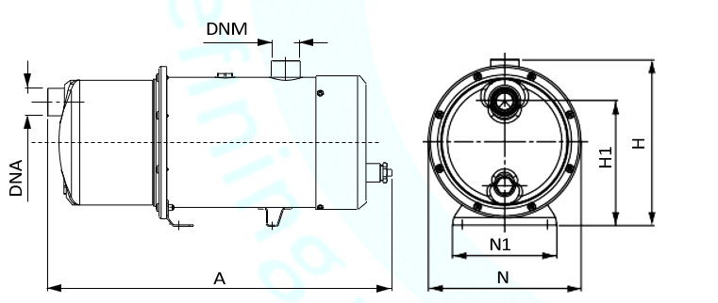

Afmetingen mm |  |  |  |  |  |  | Gewicht kg
A | N | H | H1 | N1 | DNM | DNA | Gewicht kg
477 | 200 | 226 | 163 | 136 | 1"¼ | 1" | 17

Aansluitingen:
Drinkwater Rainsaver plus stuurkast (Vlotteraansluiting) | R 3/4"
zuigzijde  Drukzijde | R 1" of 32 mm  R 1"
Veiligheidsoverloop | ∅ 50 mm

Onderhoud en Foutendiagnose-overzicht
Bij een daling van het pompvermogen moet de zuigkorf van de voetklep worden gecontroleerd en indien nodig gereinigd.
Bij plaatsing van filters na de pomp is het aangeraden deze elke 6 a 8 maanden te wisselen. Dit vermijd dat de pomp te vaak start stops moet doen omwille van de drukverliezen bij vervuilling

Foutdiagnose-overzicht

Probleem | Mogelijke oorzaak | Oplossing / Controle
1. Tank is vol, maar systeem schakelt niet om | - Besturing staat handmatig op drinkwaterbijvulling  - Sensorkabel los van stekker  - Kabelverbinding naar motorklep onderbroken  - Sensor hangt niet in water of is vervuild | - Zet besturing terug naar automatisch  - Stekkerverbinding controleren  - Kabel nakijken  - Sensor reinigen of correct ophangen
2. Tank is leeg, maar systeem schakelt niet om | - Sensor bevindt zich in sediment, regenwaterpomp zuigt lucht aan  - Kabelverbinding naar motorklep onderbroken | - Sensor correct plaatsen en reinigen  - Kabel controleren
3. Pomp schakelt in zonder watergebruik | - Kraan/toestel sluit niet goed → drukverlies  - Vuil verhindert sluiten terugslagklep in drukregelaar | - Afsluiter toevoerleiding sluiten om te testen  - terugslagklep reinigen of vervangen
4. Pomp maakt schurende geluiden | - Ventilatorwiel schuurt tegen afdekking  Pompas is beschadigd - Transportstop niet verwijderd | - Ventilatorwiel opnieuw bevestigen  Pomp vervangen (technieker bellen) - Transportstop verwijderen
5. Pomp zuigt niet aan | - Terugslagklep in zuigleiding werkt niet  - Ondichte koppeling of buis | - Verbindingen aandraaien  - Terugslagklep controleren
6. Navulklep sluit niet | - Vervuiling of kalkaanslag door contact met drinkwater (hardheid afhankelijk van regio) | - Regelmatig visuele en functionele controle uitvoeren  - Eventueel reinigen of vervangen
7. Kogelkraan sluit niet volledig | - Stekkerverbinding naar besturing onderbroken | - Stekkerverbinding controleren en herstellen

Accessoires ProOne Alpha Purerain

Sensorkabel 20 meter | Art. Nr. EWGS 1830110
Sensorkabel 40 meter | Art. Nr. EWGS 1830112
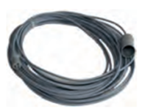

Meetbox voor procentuele meeting | Art. Nr EWGS 104110
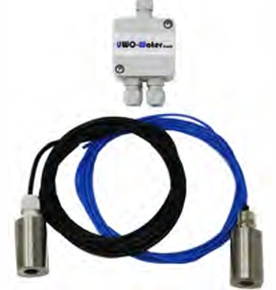

ProOne Alpha flowguard  Siphon met ingebouwde terugslagklep | Art.nr. 11512506
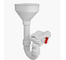

ProOne Alpha Fixset  Flexibele aansluiting voor snelle en  Eenvoudige onderhoud of herstelling | Art. Nr.11512505
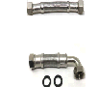
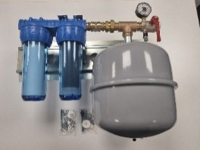
ProOne Alpha Fixflow | Art. Nr. 11512503
Montage plaat voorzien van :
Expansievat 18L
Duplex kaarsfilter 4/4
Manometer
Bolkraan met aflaatkraan 4/4
ProOne Alpha Fixflow UV | Art. Nr. 11512504
Montage plaat voorzien van :
Expansievat 18L
Duplex kaarsfilter 4/4 +UV lamp
Manometer
Bolkraan met aflaatkraan 4/4

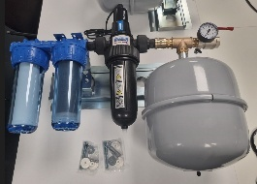

ProOne Alpha Blue Sturing  Digitale sturing met wifi  Bied mogelijkheid om via smartphone/pc/tablet de status, werking en storingen te kunnen monitoren | Art. Nr.EWGS 1830106
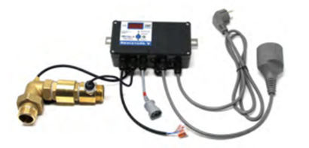

Vocht-alarm sensor  Zorgt dat bij waterlek onder de regenwatermanager een alarm wordt gegenereerd | Art. Nr.EWGS 1830021
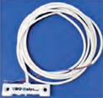

Overloop beveiliging  Veiligheidsvoorziening voor het automatisch afsluiten van de drinkwatertoevoer naar de bijvulbox bij activering van de noodoverloop, leidingbreuken en klepfouten., | Art. Nr.EWGS 1830116
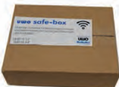

ProOne Alpha-smart control
Wees Slim & Veilig!
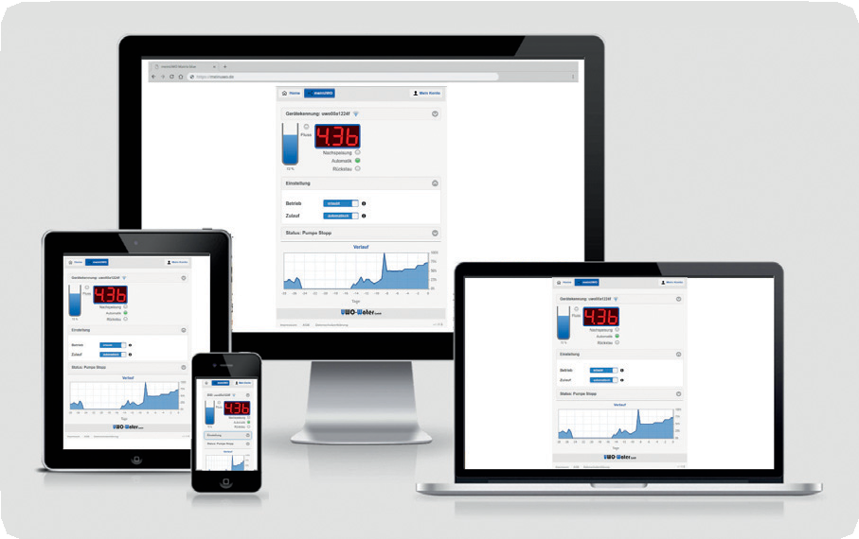
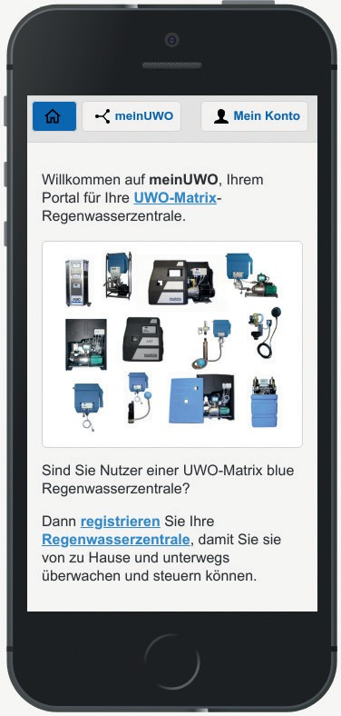
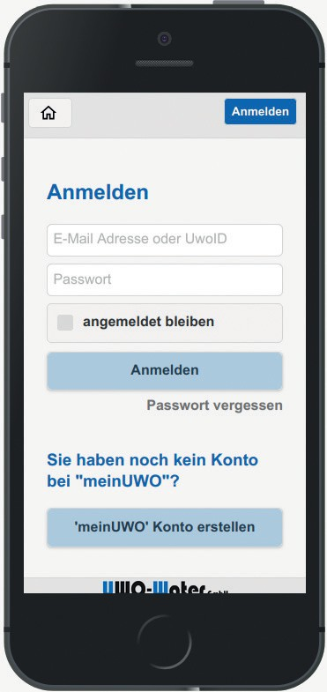
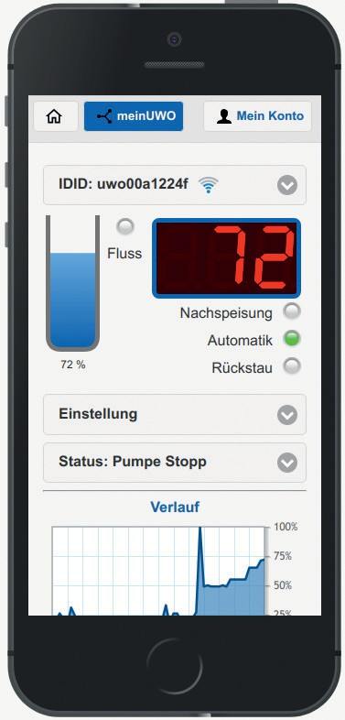
Maximale veiligheid bij RegenwaterManagers en systeemafscheiders ter bescherming van het drinkwater en regenwater

Uw voordelen in één oogopslag:
- EN1717, DVGW Cert. W 540
- automatische pomptest
- automatische stagnatiespoeling
- Vochtigheidsdetector voor opstellingsruimte
- opt. terugstopsensor
- opt. toevoervergrendeling bij waterschade
- webgebaseerde mogelijkheid tot op afstand opvragen
- E-mailmelding bij storing
- Bediening van de installatie met uwo-smart control
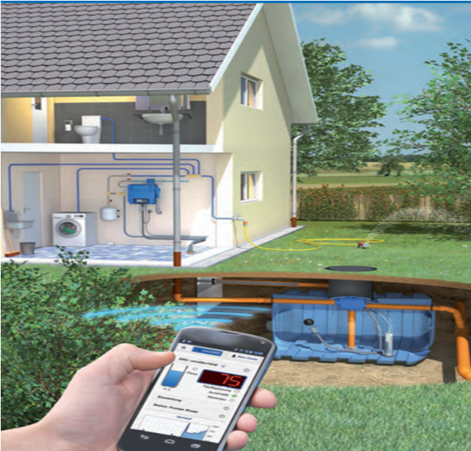
- Onderhoud op afstand
- Gratis download vanaf onze website
- Verbruiksmeting voor factureringsdoeleinden
- Verloopdiagram regeneratieopbrengs

NOTA

ProOne Rainsaver Plus
EN1717 DVGW / DIN 1988

Système de commutation pour eau de pluie avec pompe submersible

INSTRUCTIONS D'INSTALLATION ET D'UTILISATION

Fonctionnement du système interne de remplissage d'eau potable avec pompe submersible

Fonctionnement
La pompe submersible alimente tous les consommateurs en eau de pluie provenant du réservoir d'eau de pluie. Si la quantité d'eau de pluie disponible est insuffisante, le ProOne Alpha Rainsaver plus bascule automatiquement sur l'eau potable. L'eau potable est acheminée directement vers la conduite d'aspiration de la pompe via un réservoir d'eau sans pression, de sorte que l'approvisionnement en eau du bâtiment est toujours garanti.
Lorsqu'un consommateur est ouvert et qu'une chute de pression se produit dans le réseau, la pompe submersible se met automatiquement en marche. Après la fermeture du consommateur, la pompe s'arrête dès que la pression d'arrêt est atteinte. Le pressostat assure en outre la surveillance du débit et la protection contre la marche à sec.
Le réservoir d'eau de l' ProOne Alpha Rainsaver plus contient de l'eau potable qui est alimentée dans le réservoir via un clapet à flotteur et un écoulement libre. Dès que le niveau d'eau maximal est atteint, le clapet à flotteur ferme automatiquement l'alimentation. La pression maximale de l'alimentation en eau potable est de 6 bars.
Lorsque le réservoir d'eau de pluie contient suffisamment d'eau, la pompe submersible aspire cette eau (en mode automatique). L'installation est surveillée par une commande électronique avec capteur. Dès que ce capteur détecte un manque d'eau dans le réservoir d'eau de pluie, le robinet à boisseau sphérique de l'unité de remplissage s'ouvre et l'eau potable s'écoule directement du réservoir de remplissage vers la conduite d'aspiration de la pompe submersible.
Afin d'éviter toute stagnation dans la conduite d'eau potable et dans le réservoir de remplissage, le remplissage en eau potable est automatiquement activé toutes les quatre semaines pendant trois minutes.

50

Dimensions, gestionnaire d'eau de pluie Purerain ;
Brève description
Installation de pompage automatique à plusieurs phases avec commande par microprocesseur intégrée, capteur de pression et de débit, clapet anti-retour côté alimentation et protection intégrée contre la marche à sec.

Le purerain 2 peut être utilisé :
– comme pompe/installation de pompage à sec – comme pompe/installation de pompage immergée
– dans des locaux humides, des puits et des citernes
Caractéristiques
– Corps de pompe en acier inoxydable AISI 304 – Capot moteur en acier inoxydable AISI 304
– Couvercle de fermeture en acier inoxydable AISI 304 – Arbre d'entraînement en acier inoxydable AISI 420
– Roue, diffuseur en Noryl – Joint d'arbre en carbure de silicium/carbure de silicium
– Moteur refroidi à l'eau, classe d'isolation F, conçu pour un fonctionnement continu avec protection thermique du bobinage
– Câble de raccordement de 10 m H07RN-F avec fiche mise à la terre – Condensateur intégré
– Indice de protection IP 68 – Température du fluide transporté +2 à + 37 °C
– Pression maximale du boîtier 10 bars
Domaines d'application
– Alimentation en eau – Installations de collecte des eaux de pluie – Installations d'arrosage

– Vidange de réservoirs et de bassins
– Alimentation en eau de réservoirs à partir de sources

2. : Montage du ProOne Alpha Rainsaver plus

Instructions de montage
- Préparation
Déterminez à l'avance de quel côté du ProOne Alpha Rainsaver plus le trop-plein et le raccordement à l'eau potable doivent être placés.
Si nécessaire, dévissez les deux vis de fixation du boîtier de commande du Rainsaver et montez-le de l'autre côté du réservoir.
Choisissez également un emplacement approprié pour le montage de l'interrupteur secteur de la pompe submersible. Veillez à ce que les câbles de raccordement (cordon d'alimentation de la pompe vers le boîtier de commande Rainsaver) soient suffisamment longs.
- Fixation du boîtier de commande
Fixez les deux supports muraux fournis à l'aide de deux vis à tête bombée (6 x 16 mm) sur le boîtier de commande Rainsaver.
Fixez ensuite solidement le boîtier de commande au mur. (Voir illustration 1).
- Points de perçage
Pour monter le boîtier de commande, percez deux trous (pour des vis de 6 mm) à une distance de 25,5 cm l'un de l'autre.
Placez de préférence les trous à environ 20 cm sous le plafond ou toute autre limitation de hauteur. (Voir illustration 1).
- Raccordement à la conduite d'eau potable
Raccordez la conduite d'eau potable au filetage extérieur 3/4" (AG) du clapet à flotteur du boîtier de commande Rainsaver.
L'utilisation du kit ProOne Alpha Fixset 1 est fortement recommandée à cet effet. (Voir page 11).
    - Avantages d'un tuyau flexible avec le boîtier de commande Rainsaver plus
    - 1. Amortissement des vibrations et du bruit.
    - Un tuyau flexible empêche la transmission des vibrations par les conduites, ce qui réduit les nuisances sonores.
    - 2. Protection des tuyaux et des raccords
    - Sa flexibilité permet d'absorber les petits mouvements de la pompe ou des tuyaux.
    - Réduit la tension sur les raccords, les raccords et les soudures, ce qui permet d'éviter les fuites et les dommages.
    - 3. Installation facile
    - Les tuyaux flexibles sont plus faciles à raccorder aux pompes et aux tuyaux fixes.
    - Ils offrent une plus grande marge de manœuvre pour le positionnement de la pompe, sans nécessiter un alignement précis des tuyaux.
    - Entretien et réparation plus rapides du flotteur

Raccordement et installation
- Raccordement des consommateurs
Raccordez les consommateurs au côté refoulement R1" de la pompe submersible. (Voir page 4).
- Positionnement de la pompe submersible
Suspendez la pompe submersible dans le réservoir d'eau de pluie à l'aide du câble fourni.
La pompe doit être placée au fond. (Voir page 4)

- Raccord en T
Fixez un raccord en T sur le raccord d'aspiration de la pompe.
Le kit d'aspiration d'eau de pluie et le tuyau de raccordement au boîtier de commande Rainsaver (le robinet à 2 voies) sont raccordés à ce raccord en T.
Utilisez pour cela un tuyau de raccordement d'au moins 1" ou HDPE DN 25 (32 mm). (Voir schéma ci-dessous).
- Conduite de raccordement vers les consommateurs
Raccordez le tuyau de raccordement au raccord de refoulement de la pompe.
Ici aussi, le diamètre minimal du tuyau doit être de 1" ou HDPE DN 25 (32 mm).
(Voir schéma ci-dessous).
- Positionnement du capteur
Installez le capteur dans le réservoir d'eau de pluie de manière à ce qu'il reste au sec dès que la pompe aspire de l'air via la vanne de pied.
Lors de l'activation du remplissage en eau potable, le clapet de pied doit encore être immergé d'au moins 5 cm.
Veillez à ce que le capteur puisse toujours être facilement retiré du réservoir pour être nettoyé.
- Raccordement du capteur
Insérez le capteur avec la fiche S1 dans le raccord K1 de l'unité de commande
- Trop-plein de sécurité
Raccordez le trop-plein de sécurité à l'égout, à la station de relevage ou directement au réservoir d'eau de pluie avec un écoulement libre.
Le raccordement doit être conforme à la norme DIN 1988.
Veillez à respecter le niveau de reflux

Principe de fonctionnement ProOne Alpha Rainsaver plus

Principe de fonctionnement du remplissage en eau potable dans le bâtiment avec pompe submersible

Fonctionnement du ProOne Alpha Rainsaver plus

Mode automatique – Module en mode veille Eau de pluie (LED verte allumée)

1. Mode manuel de remplissage (eau potable)
- Le passage permanent à l'eau potable peut être sélectionné par l'utilisateur.
- Commande via le bouton :
  - Première pression : le module passe en mode manuel. (LED jaune allumée)
  - Deuxième pression : mode manuel désactivé (LED verte allumée).
- Si le réservoir d'eau de pluie ne contient pas suffisamment d'eau, le module continue de fonctionner en mode (voir n° 2 ci-dessous) (réservoir d'eau de pluie vide).

2. Réservoir d'eau de pluie vide – Remplissage (eau potable) en mode automatique
- Le module reste activé jusqu'à ce que le réservoir d'eau de pluie contienne à nouveau suffisamment d'eau (niveau maximal atteint au niveau du capteur).
- Dans cette situation, il n'est pas possible de passer en mode manuel.

3. Rinçage automatique du « boîtier »
- S'active si le module n'a pas été utilisé pendant 4 semaines.
- Le mode rinçage peut être interrompu à l'aide de la touche bleue.
- Le module reste activé jusqu'à ce que la pompe ait fonctionné pendant au moins 3 minutes (pour une consommation > 600 W).
- Chaque commutation vers le module réinitialise le minuteur de 4 semaines.

4. Rinçage automatique du filtre
- Effectué chaque semaine (si installé et activé) pendant 3 minutes.

5. Détecteur de refoulement en option – États LED
État | Indicateur LED
Normal | Vert allumé
Manuel | Vert éteint, jaune allumé
Actif automatiquement | Vert allumé, (jaune allumé si le réservoir d'eau de pluie est vide)
Mode rinçage | Vert clignotant, jaune allumé
Message d'erreur | Rouge clignotant, buzzer actif

6. Autres fonctions
- Pompe : pompe l'eau du réservoir d'eau de pluie, le robinet à boisseau sphérique reste fermé.
- Module : reste activé jusqu'à ce que le réservoir d'eau de pluie contienne suffisamment d'eau ou que la pompe fonctionne pendant les 3 minutes requises.
- Électrovanne : 24 V, max. 8 W.
- Message d'erreur : la LED rouge clignote et le buzzer retentit jusqu'à ce que l'erreur soit résolue et confirmée manuellement.

Aperçu schématique (textuel)

- Message d'erreur : la LED rouge clignote et le buzzer retentit jusqu'à ce que l'erreur soit résolue et confirmée manuellement.

Fonctions de la touche de commande :
- Commutation entre le mode module et le mode réservoir
- Désactivation du mode rinçage

Attention ! L'unité de commande ne doit être ouverte que par un spécialiste ! Débranchez la fiche de la prise avant d'ouvrir l'unité.
Remarque : le passage au réservoir d'eau de pluie ne fonctionne que si celui-ci contient suffisamment d'eau.
Si le mode est activé par le « rinçage », il se désactive automatiquement après environ 3 minutes de pompage. Si le mode est activé à l'aide du bouton de commande, il ne se désactive pas automatiquement.
L'utilisateur peut ainsi choisir de passer définitivement à l'eau potable.

Activer le mode « rinçage automatique ».
Condition : le module n'a pas été utilisé pendant 4 semaines. Chaque passage au module (y compris le bouton de test) efface le compteur de 4 semaines. Si le module est activé par le « rinçage », il se désactive automatiquement après environ 3 minutes de pompage.

Mise en service :
Vérifiez la vanne à flotteur dans le boîtier de commande Rainsaver plus, tournez-la éventuellement en position verticale et réglez-la.
Avant la mise en service de la pompe, celle-ci et la conduite d'aspiration peuvent être remplies d'eau via le remplissage d'eau potable en activant manuellement le remplissage.
La conduite de raccordement doit toutefois être posée en pente ascendante vers le boîtier de commande Rainsaver plus.

- Ouvrez l'alimentation en eau potable vers le réservoir de remplissage.

- Remplissez la pompe submersible d'eau avant de la mettre en service.

- Branchez la fiche dans la prise et activez le remplissage à l'aide du bouton de test du gestionnaire d'eau de pluie Purerain.

- Branchez la fiche du régulateur de débit/de la pompe dans le connecteur du boîtier de commande Rainsaver plus. (Voir illustration 2)

- Pour purger la pompe, il faut ouvrir un consommateur. En cas de message d'erreur du régulateur de liquide, remplir à nouveau la pompe avec de l'eau et appuyer sur le bouton de panne. Répéter l'opération plusieurs fois si nécessaire.

Affectation des bornes Rainsaver plus boîtier de commande V
Reflux en option

Vert
Bouton
Bouton jaune
Bouton rouge

Max

BR SW BL Masse
Masse Min

Pompe 230 V ; 50 Hz
Niveau de remplissage en option

BL SW
S | enso  (K1) | r |  |  | F1 | F2 | 1 |  | 3  (K2) |  | 2

Robinet à boisseau sphérique

BR SW BL
Réseau 230 V ; 50 Hz

Vanne

GE/GR BL BR GE/GR BL BR
PE | N | L1

PE | N | L1

Attention ! Débranchez la fiche de la prise avant d'ouvrir le boîtier de commande.

Caractéristiques techniques :

Puissance de la pompe Purerain 2

Courant : 1 – 230 V, 50 Hz
Profondeur d'immersion maximale : 5 m
Température du fluide : max. 50 °C
Longueur du câble : 10 m

Débit Hauteur de refoulement 4,8 m3/heure
47 M
Pression nominale 4,7 bars
Puissance nominale : 900 W

Dimensions mm |  |  |  |  |  |  | Poids kg
A | N | H | H1 | N1 | DNM | ADN | Poids kg
477 | 200 | 226 | 163 | 136 | 1"¼ | 1" | 17

Raccords :
Eau potable Rainsaver plus boîtier de commande (raccordement au flotteur) | R 3/4"
Côté aspiration  Côté refoulement | R 1" ou 32 mm  R 1"
Trop-plein de sécurité | ∅ 50 mm

Entretien et aperçu du diagnostic des défauts
En cas de baisse de la puissance de la pompe, il convient de contrôler le panier d'aspiration de la vanne de pied et de le nettoyer si nécessaire.
Si des filtres sont installés en aval de la pompe, il est recommandé de les remplacer tous les 6 à 8 mois. Cela évite que la pompe ne doive démarrer et s'arrêter trop souvent en raison des pertes de pression dues à l'encrassement.

Aperçu du diagnostic des défauts

Problème | Cause possible | Solution / Contrôle
1. Le réservoir est plein, mais le système ne commute pas | - La commande est réglée manuellement sur le remplissage d'eau potable  - Câble du capteur déconnecté de la fiche  - Connexion du câble vers le clapet du moteur interrompue  - Le capteur n'est pas immergé dans l'eau ou est encrassé | - Remettre la commande en mode automatique  - Vérifier la connexion de la fiche  - Vérifier le câble  - Nettoyer le capteur ou le suspendre correctement
2. Le réservoir est vide, mais le système ne commute pas | - Le capteur se trouve dans les sédiments, la pompe à eau de pluie aspire de l'air  - Connexion du câble vers le clapet du moteur interrompue | - Positionner correctement et nettoyer le capteur  - Vérifier le câble
3. La pompe se met en marche sans utilisation d'eau | - Le robinet/l'appareil ne se ferme pas correctement → perte de pression  - Des saletés empêchent la fermeture du clapet anti-retour dans le régulateur de pression | - Fermer la vanne d'alimentation pour tester  - Nettoyer ou remplacer le clapet anti-retour
4. La pompe émet des bruits de frottement | - La roue du ventilateur frotte contre le couvercle  La pompe est endommagée - Le dispositif d'arrêt de transport n'a pas été retiré | - Refixer la roue du ventilateur  Remplacer la pompe (appeler un technicien) - Retirer le bouchon de transport
5. La pompe n'aspire pas | - Le clapet anti-retour dans la conduite d'aspiration ne fonctionne pas  - Raccord ou tuyau non étanche | - Serrer les raccords  - Vérifier le clapet anti-retour
6. La soupape de remplissage ne se ferme pas | - Encrassement ou dépôts calcaires dus au contact avec l'eau potable (dureté variable selon les régions) | - Effectuer régulièrement un contrôle visuel et fonctionnel  - Nettoyer ou remplacer si nécessaire
7. Le robinet à boisseau sphérique ne se ferme pas complètement | - Connexion enfichable vers la commande interrompue | - Vérifier et réparer la connexion du connecteur

Accessoires ProOne Alpha Purerain

Câble de capteur 20 mètres | Référence EWGS 1830110
Câble capteur 40 mètres | Référence EWGS 1830112

Boîtier de mesure pour mesure en pourcentage | Référence EWGS 104110

ProOne Alpha flowguard  Siphon avec clapet anti-retour intégré | Référence 11512506

ProOne Alpha Fixset  Raccord flexible pour un entretien ou une réparation rapide et  facile | Référence 11512505
ProOne Alpha Fixflow | Réf. 11512503
Plaque de montage équipée de :
Vase d'expansion 18 L
Filtre à bougie duplex 4/4
Manomètre
Robinet à boisseau sphérique avec robinet de vidange 4/4
ProOne Alpha Fixflow UV | Réf. 11512504
Plaque de montage équipée de :
Vase d'expansion 18 L
Filtre à cartouche duplex 4/4 + lampe UV
Manomètre
Robinet à boisseau sphérique avec robinet de vidange 4/4

Commande ProOne Alpha Blue  Commande numérique avec Wi-Fi  Permet de surveiller l'état, le fonctionnement et les dysfonctionnements via un smartphone/PC/tablette | Réf. EWGS 1830106

Capteur d'alarme d'humidité  Génère une alarme en cas de fuite d'eau sous le gestionnaire d'eau de pluie | Référence EWGS 1830021

Sécurité anti-débordement  Dispositif de sécurité pour la fermeture automatique de l'alimentation en eau potable vers le boîtier de remplissage en cas d'activation du trop-plein de secours, de rupture de conduite et de défaillance de la vanne. | Référence EWGS 1830116

ProOne Alpha-smart control
Soyez malin et prudent !
Sécurité maximale pour les gestionnaires d'eau de pluie et les séparateurs de système afin de protéger l'eau potable et l'eau de pluie.
Vos avantages en un coup d'œil :
- EN1717, DVGW Cert. W 540
- test automatique de la pompe
- rinçage automatique en cas de stagnation
- Détecteur d'humidité pour le local d'installation
- capteur anti-retour en option
- Verrouillage d'alimentation en cas de dégât des eaux en option
- Possibilité de consultation à distance via Internet
- Notification par e-mail en cas de panne
- Commande de l'installation avec uwo-smart control
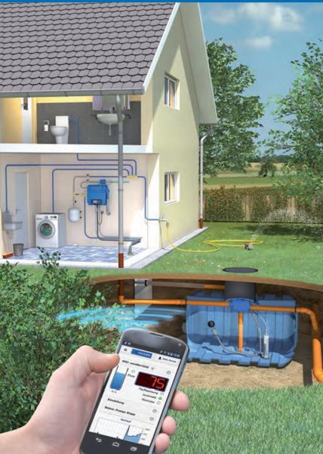
- Maintenance à distance
- Téléchargement gratuit depuis notre site web
- Mesure de la consommation à des fins de facturation
- Diagramme de régression du rendement de régénération
NOTES

ProOne Rainsaver Plus
EN1717 DVGW / DIN 1988

Regenwasser-Umschaltsystem mit Unterwasserpumpe

INSTALLATIONS- UND BEDIENUNGSANLEITUNG

Funktionsweise der internen Trinkwasserauffüllung mit Unterwasserpumpe

Funktionsweise
Die Unterwasserpumpe versorgt alle Verbraucher mit Regenwasser aus dem Regenwassertank. Ist nicht genügend Regenwasser verfügbar, schaltet der ProOne Alpha Rainsaver plus automatisch auf Trinkwasser um. Über einen drucklosen Wasserspeicher wird das Trinkwasser direkt zur Saugleitung der Pumpe geleitet, sodass die Wasserversorgung im Gebäude jederzeit gewährleistet ist
Wenn ein Verbraucher geöffnet wird und ein Druckabfall im Netz auftritt, schaltet sich die Unterwasserpumpe automatisch ein. Nach dem Schließen des Verbrauchers stoppt die Pumpe, sobald der Abschaltdruck erreicht ist. Der Druckschalter sorgt außerdem für eine Durchflussüberwachung und Trockenlaufschutz.
Im Wasserbehälter des ProOne Alpha Rainsaver plus befindet sich Trinkwasser, das über ein Schwimmerventil und einen freien Auslauf in den Behälter geleitet wird. Sobald der maximale Wasserstand erreicht ist, schließt das Schwimmerventil automatisch die Zufuhr. Der maximale Druck der Trinkwasserzufuhr beträgt 6 bar.
Wenn ausreichend Wasser im Regenwassertank vorhanden ist, saugt die Unterwasserpumpe dieses Wasser an (im Automatikbetrieb). Die Anlage wird durch eine elektronische Steuerung mit Sensor überwacht. Sobald dieser Sensor einen Wassermangel im Regenwassertank feststellt, öffnet sich der Kugelhahn der Nachfülleinheit und Trinkwasser fließt aus dem Nachfüllbehälter direkt in die Saugleitung der Unterwasserpumpe.
Um eine Stagnation sowohl in der Trinkwasserleitung als auch im Nachfüllbehälter zu vermeiden, wird die Trinkwassernachfüllung automatisch alle vier Wochen für drei Minuten aktiviert.

50

Abmessungen, Purerain Regenwassermanager ;
Kurzbeschreibung
Automatische, mehrstufige Pumpanlage mit integrierter Mikroprozessorsteuerung, Druck- und Durchflusssensor, Rückschlagventil auf der Zufuhrseite und integriertem Trockenlaufschutz.

Der purerain 2 kann eingesetzt werden:
– als trocken aufgestellte Pumpe/Pumpanlage – als Tauchpumpe/Tauchpumpanlage
– in Feuchträumen, Schächten und Zisternen
Eigenschaften
– Pumpengehäuse aus Edelstahl AISI 304 – Motorhaube aus Edelstahl AISI 304
– Verschlussdeckel aus Edelstahl AISI 304 – Antriebswelle aus Edelstahl AISI 420
– Laufrad, Diffusor aus Noryl – Wellendichtung aus Siliziumkarbid/Siliziumkarbid
– Wassergekühlter Motor der Isolationsklasse F, ausgelegt für Dauerbetrieb mit thermischem Wicklungsschutz
– 10 m Anschlusskabel H07RN-F mit geerdetem Stecker – Integrierter Kondensator
– Schutzart IP 68 – Temperatur des Fördermediums +2 bis + 37 °C
– Maximaler Gehäusedruck 10 bar
Anwendungsbereiche
– Wasserversorgung – Regenwassersammelanlagen – Beregnungsanlagen

– Entleerung von Reservoirs und Becken
– Versorgung von Wasserreservoirs aus Quellen

2.: Montage ProOne Alpha Rainsaver plus

Montageanleitung
- Vorbereitung
Legen Sie vorab fest, auf welcher Seite des ProOne Alpha Rainsaver plus der Überlauf und der Trinkwasseranschluss angebracht werden sollen.
Lösen Sie gegebenenfalls die beiden Befestigungsschrauben des Rainsaver-Steuerkastens und montieren Sie diesen auf der anderen Seite des Behälters.
Wählen Sie auch einen geeigneten Montageort für den Netzschalter der Unterwasserpumpe. Achten Sie darauf, dass die Verbindungskabel (Netzkabel von der Pumpe zum Rainsaver-Steuerkasten) ausreichend lang sind.
- Befestigung des Steuerkastens
Befestigen Sie die beiden mitgelieferten Wandhalterungen mit jeweils zwei Rundkopfschrauben (6 x 16 mm) am Rainsaver-Steuerkasten.
Befestigen Sie anschließend den Steuerkasten fest an der Wand. (Siehe Abbildung 1).
- Bohrpunkte
Bohren Sie für die Montage des Steuerkastens zwei Löcher (für 6-mm-Schrauben) im Abstand von 25,5 cm.
Die Löcher sollten vorzugsweise ca. 20 cm unter der Decke oder einer anderen Höhenbegrenzung angebracht werden. (Siehe Abbildung 1).
- Anschluss der Trinkwasserleitung
Schließen Sie die Trinkwasserleitung an den 3/4"-Außengewindeanschluss (AG) des Schwimmerventils des Rainsaver-Steuerkastens an.
Die Verwendung des ProOne Alpha Fixset 1 wird hierfür dringend empfohlen. (Siehe Seite 11).
    - Vorteile eines flexiblen Schlauchs beim Rainsaver plus Steuerkasten
    - 1. Vibrations- und Geräuschdämpfung.
    - Ein flexibler Schlauch verhindert, dass diese Vibrationen über die Leitungen übertragen werden, was die Lärmbelästigung verringert.
    - 2. Schutz von Leitungen und Verbindungen
    - Durch die Flexibilität können kleine Bewegungen der Pumpe oder der Leitungen aufgefangen werden.
    - Reduziert die Belastung von Kupplungen, Fittings und Schweißnähten und verhindert so Leckagen und Beschädigungen.
    - 3. Einfache Installation
    - Flexible Schläuche lassen sich leichter an Pumpen und feste Rohrleitungen anschließen.
    - Sie bieten mehr Spielraum für die Positionierung der Pumpe, ohne dass eine exakte Ausrichtung der Rohrleitungen erforderlich ist.
    - Schnellere Wartung und Reparatur des Schwimmers

Anschließen und Installieren
- Anschluss der Verbraucher
Schließen Sie die Verbraucher an die Druckseite R1" der Unterwasserpumpe an. (Siehe Seite 4).
- Platzierung der Unterwasserpumpe
Hängen Sie die Unterwasserpumpe mit dem mitgelieferten Kabel in den Regenwassertank.
Die Pumpe muss auf dem Boden platziert werden. (Siehe Seite 4)

- Anschluss T-Stück
Befestigen Sie ein T-Stück am Sauganschluss der Pumpe.
An dieses T-Stück werden sowohl das Regenwasser-Ansaugset als auch die Verbindungsleitung zum Rainsaver-Steuerkasten angeschlossen (2-Wege-Ventil).
Verwenden Sie hierfür eine Verbindungsleitung von mindestens 1" oder HDPE DN 25 (32 mm). (Siehe Zeichnung unten).
- Verbindungsleitung zu den Verbrauchern
Schließen Sie die Verbindungsleitung an den Druckanschluss der Pumpe an.
Auch hier gilt ein Mindestrohrdurchmesser von 1" oder HDPE DN 25 (32 mm).
(Siehe Zeichnung unten).
- Einbau des Sensors
Montieren Sie den Sensor so im Regenwassertank, dass er trocken bleibt, sobald die Pumpe über das Fußventil Luft ansaugt.
Das Fußventil muss bei Aktivierung der Trinkwasserauffüllung noch mindestens 5 cm unter Wasser stehen.
Stellen Sie sicher, dass der Sensor zur Reinigung jederzeit leicht aus dem Tank entfernt werden kann.
- Anschluss des Sensors
Stecken Sie den Sensor mit Stecker S1 in die Kupplung K1 der Steuereinheit.
- Sicherheitsüberlauf
Schließen Sie den Sicherheitsüberlauf an die Kanalisation, die Hebeanlage oder direkt an den Regenwassertank mit freiem Auslauf an.
Der Anschluss muss der DIN 1988 entsprechen.
Achten Sie dabei besonders auf den Rückflusspegel

Funktionsprinzip ProOne Alpha Rainsaver plus

Funktionsweise der Trinkwasserauffüllung im Gebäude mit Unterwasserpumpe

Funktionsweise des ProOne Alpha Rainsaver plus

Automatikbetrieb – Modul im Standby-Modus Regenwasser (grüne LED leuchtet)

1. Manueller Nachfüllmodus (Trinkwasser)
- Eine dauerhafte Umstellung auf Trinkwasser kann vom Benutzer ausgewählt werden.
- Bedienung über die Taste:
  - Erster Druck: Modul schaltet in den manuellen Modus. (Gelbe LED leuchtet)
  - Zweiter Druck: Manueller Modus ausgeschaltet (grüne LED leuchtet).
- Wenn der Regenwassertank nicht genügend Wasser enthält, bleibt das Modul im Modus (siehe unten Nr. 2) (Regenwassertank ist leer) in Betrieb.

2. Regenwassertank ist leer – Nachfüllen (Trinkwasser) im Automatikbetrieb
- Das Modul bleibt eingeschaltet, bis der Regenwassertank wieder ausreichend Wasser enthält (maximaler Füllstand am Sensor erreicht).
- Eine manuelle Umschaltung ist in dieser Situation nicht möglich.

3. Automatische Spülung der „Box”
- Wird aktiviert, wenn das Modul 4 Wochen lang nicht benutzt wurde.
- Der Spülmodus kann über die blaue Taste abgebrochen werden.
- Das Modul bleibt eingeschaltet, bis die Pumpe mindestens 3 Minuten lang gelaufen ist (bei einem Verbrauch von > 600 W).
- Jeder Wechsel zum Modul setzt den 4-Wochen-Timer zurück.

4. Automatische Filterreinigung
- Wird wöchentlich (sofern installiert und aktiviert) für 3 Minuten durchgeführt.

5. Optionaler Rückflussmelder – LED-Statusanzeigen
Status | LED-Anzeige
Normal | Grün leuchtet
Manuell | Grün aus, gelb an
Automatisch aktiv | Grün an, (gelb an bei leerem Regenwassertank)
Spülmodus | Grün blinkt, Gelb an
Fehlermeldung | Rot blinkend, Summer aktiv

6. Sonstige Funktionen
- Pumpe: Entnimmt Wasser aus dem Regenwassertank, Kugelhahn bleibt geschlossen.
- Modul: bleibt eingeschaltet, bis der Regenwassertank ausreichend Wasser enthält oder die Pumpe die erforderlichen 3 Minuten lang läuft.
- Magnetventil: 24 V, max. 8 W.
- Fehlermeldung: Rote LED blinkt und Summer ertönt, bis der Fehler behoben und manuell bestätigt wurde.

Schematische Übersicht (textuell)

- Fehlermeldung: Rote LED blinkt und Summer ertönt, bis der Fehler behoben und manuell bestätigt wurde.

Funktionen der Bedientaste:
- Umschalten zwischen Modulbetrieb und Zisternenbetrieb
- Ausschalten des Spülmodus

Achtung! Die Steuereinheit darf nur von einem Fachmann geöffnet werden! Ziehen Sie den Netzstecker, bevor Sie das Gerät öffnen.
Hinweis: Die Umschaltung auf den Regenwassertank funktioniert nur, wenn sich ausreichend Wasser im Regenwassertank befindet.
Wenn der Modus durch die „Spülung“ aktiviert wird, schaltet er sich nach etwa 3 Minuten Pumpzeit automatisch wieder aus. Wenn der Modus mit der Betriebstaste aktiviert wurde, schaltet er sich nicht automatisch aus.
So kann der Benutzer eine dauerhafte Umstellung auf Trinkwasser wählen.

Den Modus „Automatische Spülung“ einschalten.
Voraussetzung: Das Modul wurde 4 Wochen lang nicht benutzt. Jede Umschaltung auf das Modul (auch die Testtaste) löscht den 4-Wochen-Timer. Wird das Modul durch die „Spülung“ eingeschaltet, schaltet es sich nach ca. 3 Minuten Pumpzeit automatisch wieder aus.

Inbetriebnahme:
Überprüfen Sie das Schwimmerventil im Rainsaver plus Steuerkasten, drehen Sie es gegebenenfalls in die vertikale Position und stellen Sie es ein.
Vor der Inbetriebnahme der Pumpe können die Pumpe und die Saugleitung über die Trinkwasser-Nachspeisung mit Wasser gefüllt werden, indem die Nachspeisung manuell eingeschaltet wird.
Die Verbindungsleitung muss jedoch steigend zum Rainsaver plus Steuerkasten verlegt werden.

- Öffnen Sie die Trinkwasserzufuhr zum Nachfüllbehälter.

- Füllen Sie die Unterwasserpumpe vor der Inbetriebnahme mit Wasser.

- Stecken Sie den Stecker in die Steckdose und schalten Sie die Nachfüllung über die Testtaste des Purerain-Regenwassermanagers ein.

- Stecken Sie den Stecker der Flüssigkeitssteuerung/Pumpe in die Kupplung des Rainsaver plus Steuerkastens. (Siehe Abbildung 2)

- Um die Pumpe zu entlüften, muss ein Verbraucher geöffnet werden. Bei einer Fehlermeldung der Flüssigkeitsregelung die Pumpe erneut mit Wasser füllen und die Störungstaste drücken. Eventuell mehrmals wiederholen.

Klemmenbelegung Rainsaver plus Steuerkasten V
Rückfluss optional

Grün
Taste
Gelber Knopf
Roter Knopf

Max

BR SW BL Masse
Masse Min

Pumpe 230 V; 50 Hz
Füllstand optional

BL SW
S | enso  (K1) | r |  |  | F1 | F2 | 1 |  | 3  (K2) |  | 2

Kugelhahn

BR SW BL
Netz 230 V; 50 Hz

Ventil

GE/GR BL BR GE/GR BL BR
PE | N | L1

PE | N | L1

Achtung! Ziehen Sie den Stecker aus der Steckdose, bevor Sie die Steuerung öffnen.

Technische Daten:

Leistung der Purerain-Pumpe 2

Strom: 1 – 230 V, 50 Hz
Maximale Eintauchtiefe: 5 m
Medientemperatur: max. 50 °C
Kabellänge: 10 m

Durchfluss Förderhöhe 4,8 m3/Stunde
47 m
Nenndruck 4,7 Bar
Nennleistung: 900 W

Abmessungen mm |  |  |  |  |  |  | Gewicht kg
A | N | H | H1 | N1 | DNM | DNA | Gewicht kg
477 | 200 | 226 | 163 | 136 | 1"¼ | 1" | 17

Anschlüsse:
Trinkwasser Rainsaver plus Steuerkasten (Floßanschluss) | R 3/4"
Saugseite  Druckseite | R 1" oder 32 mm  R 1"
Sicherheitsüberlauf | ∅ 50 mm

Wartung und Fehlerdiagnose – Übersicht
Bei einem Rückgang der Pumpenleistung muss der Saugkorb der Fußklappe überprüft und gegebenenfalls gereinigt werden.
Bei Einbau von Filtern hinter der Pumpe wird empfohlen, diese alle 6 bis 8 Monate zu wechseln. Dadurch wird vermieden, dass die Pumpe aufgrund von Druckverlusten durch Verschmutzungen zu oft starten und stoppen muss.

Fehlerdiagnose-Übersicht

Problem | Mögliche Ursache | Lösung/Kontrolle
1. Tank ist voll, aber das System schaltet nicht um | - Steuerung ist manuell auf Trinkwasserauffüllung eingestellt  - Sensorkabel vom Stecker gelöst  - Kabelverbindung zur Motorhaube unterbrochen  - Sensor hängt nicht im Wasser oder ist verschmutzt | - Steuerung wieder auf Automatik stellen  - Steckverbindung überprüfen  - Kabel überprüfen  - Sensor reinigen oder korrekt einhängen
2. Der Tank ist leer, aber das System schaltet nicht um | - Sensor befindet sich im Sediment, Regenwasserpumpe saugt Luft an  - Kabelverbindung zur Motorhaube unterbrochen | - Sensor korrekt platzieren und reinigen  - Kabel überprüfen
3. Pumpe schaltet sich ohne Wasserverbrauch ein | - Wasserhahn/Gerät schließt nicht richtig → Druckverlust  - Schmutz verhindert das Schließen des Rückschlagventils im Druckregler | - Zuleitung zum Testen schließen  - Rückschlagventil reinigen oder austauschen
4. Pumpe macht schleifende Geräusche | - Lüfterrad schleift gegen Abdeckung  Pumpenwelle ist beschädigt - Transportstopp nicht entfernt | - Ventilatorrad erneut befestigen  Pumpe austauschen (Techniker rufen) - Transportstop entfernen
5. Pumpe saugt nicht an | - Rückschlagventil in der Saugleitung funktioniert nicht  - Undichte Kupplung oder Leitung | - Verbindungen festziehen  - Rückschlagventil überprüfen
6. Nachfüllventil schließt nicht | - Verschmutzung oder Kalkablagerungen durch Kontakt mit Trinkwasser (Härtegrad je nach Region) | - Regelmäßige Sicht- und Funktionskontrolle durchführen  - Gegebenenfalls reinigen oder austauschen
7. Kugelhahn schließt nicht vollständig | - Steckverbindung zur Steuerung unterbrochen | - Steckverbindung überprüfen und reparieren

Zubehör ProOne Alpha Purerain

Sensorkabel 20 Meter | Art.-Nr. EWGS 1830110
Sensorkabel 40 Meter | Art.-Nr. EWGS 1830112

Messbox für prozentuale Messung | Art.-Nr. EWGS 104110

ProOne Alpha Flowguard  Siphon mit eingebautem Rückschlagventil | Art.-Nr. 11512506

ProOne Alpha Fixset  Flexibler Anschluss für schnelle und  einfache Wartung oder Reparatur | Art.-Nr. 11512505
ProOne Alpha Fixflow | Art.-Nr. 11512503
Montageplatte ausgestattet mit:
Ausdehnungsgefäß 18 l
Duplex-Kerzenfilter 4/4
Manometer
Kugelhahn mit Ablasshahn 4/4

ProOne Alpha Fixflow- -UV | Art.-Nr. 11512504
Montageplatte ausgestattet mit:
Ausdehnungsgefäß 18 l
Duplex-Kerzenfilter 4/4 + UV-Lampe
Manometer
Kugelhahn mit Ablasshahn 4/4

ProOne Alpha Blue Steuerung  Digitale Steuerung mit WLAN  Ermöglicht die Überwachung von Status, Betrieb und Störungen über Smartphone/PC/Tablet | Art.-Nr. EWGS 1830106

Feuchtigkeitsalarm-Sensor  Sorgt dafür, dass bei einem Wasserleck unter dem Regenwassermanager ein Alarm ausgelöst wird | Art.-Nr. EWGS 1830021

Überlaufschutz  Sicherheitsvorrichtung zum automatischen Absperren der Trinkwasserzufuhr zum Nachfüllkasten bei Auslösung des Notüberlaufs, bei Rohrbrüchen und Ventilfehlern. | Art.-Nr. EWGS 1830116

ProOne Alpha-Smart Control
Seien Sie clever und sicher!
Maximale Sicherheit bei Regenwassermanagern und Systemabscheidern zum Schutz von Trinkwasser und Regenwasser
Ihre Vorteile auf einen Blick:
- EN1717, DVGW Cert. W 540
- Automatischer Pumpentest
- Automatische Stagnationsspülung
- Feuchtigkeitsdetektor für Aufstellungsraum
- Optionaler Rückstausensor
- Optional: Zufuhrsperre bei Wasserschaden
- Webbasierte Fernabfrage möglich
- E-Mail-Benachrichtigung bei Störung
- Bedienung der Anlage mit uwo-smart control
- Fernwartung
- Kostenloser Download von unserer Website
- Verbrauchsmessung für Abrechnungszwecke
- Verlaufsdiagramm Regenerationsertrag
NOTA

